Н. Н. Баль, И. А. Захарченя

ОБСЛЕДОВАНИЕ ЧТЕНИЯ И ПИСЬМА
у младших школьников

Минск
«Ураджай» 2001

ПРЕДИСЛОВИЕ
В современных условиях увеличения потока информации постоянно возрастает роль чтения и письма как деятельности, которая воссоздает опыт и обеспечивает общеобразовательную подготовку человека, стимулирует развитие интеллектуальной сферы и личности в целом.
В период начального обучения в школе чтение и письмо из цели обучения превращаются в средство дальнейшего получения знаний учащимися. Чтение и письмо являются базовыми навыками, на которых строится все дальнейшее обучение. Нарушение чтения и письма часто лежат в основе неуспеваемости и связанной с ней школьной дезадаптации. Все это определяет необходимость своевременного выявления, предупреждения и устранения имеющихся у младших школьников недостатков чтения и письма.
В настоящее время в Республике Беларусь появляются новые формы организации обучения детей с нарушениями психофизического развития, принимаются меры по развитию разно уровневой и вариативной системы специального образования. Среди основополагающих условий реализации задачи всесторонней помощи детям, повышения эффективности обучения определена необходимость единства диагностики и коррекции нарушений. Выявление и преодоление различных неблагополучий в развитии ребенка, его учебной деятельности не могут быть исключительной прерогативой какого-либо одного специалиста. Успешные профилактика, диагностика и коррекция различных нарушений, в том числе нарушений чтения и письма, возможны при условии комплексной квалифицированной помощи со стороны всех педагогов, работающих с ребенком.
Главным направлением преодоления учебных неблагополучий должна стать их профилактика. Учителю важно знать степень сформированности у ребенка навыков чтения и письма (этап усвоения), характер и причины затруднений в овладении чтением и письмом. Диагностирование уровня сфор-мированности учебных навыков позволяет выбрать адекватный образовательный маршрут для ученика, разработать оптимальную коррекционную программу.
Нарушения чтения и письма имеют различную структуру и степень выраженности. Это связано с разнообразием причин данных нарушений, среди которых: недоразвитие устной речи во всех ее звеньях (нарушения звукопроизноше-ния, фонематического восприятия, звукового анализа и синтеза, словарного запаса, грамматического строя, связной речи); нарушения двигательных функций руки, слухомотор-ной и зрительно-моторной координации; несформированность познавательных мотивов овладения чтением и письмом; несовершенство произвольной сферы, несформированность самоконтроля и др.
Нарушения чтения и письма, трудности в овладении этими навыками могут носить локальный характер (без сочетания с другими нарушениями) или являться симптомом более сложного по структуре расстройства (интеллектуальной недостаточности, дефектов зрения и др. ). Встречаются нарушения чтения и письма, связанные с нарушениями контакта, общения ребенка с учителем. Некоторые трудности школьников в овладении чтением и письмом могут быть преодолены непосредственно учителями общеобразовательных школ, классов интегрированного обучения. Но значительная часть нарушений чтения и письма носит специфический и стойкий характер; для их коррекции необходи ма логопедическая помощь. Для обозначения этих нарушений используются следующие термины:
алексия (полная неспособность к усвоению чтения);
дислексия (специфическое частичное нарушение чтения, проявляющееся в повторяющихся ошибках стойкого характера);
аграфия (полная неспособность к усвоению письма);
дисграфия (специфическое частичное нарушение письма, при котором наблюдаются стойкие и повторяющиеся ошибки).
Как правило, среди детей, которые учатся в общеобразовательных школах (в том числе в классах интегрированного обучения), редко встречаются ученики с алексией и аграфией, тогда как дислексия и дисграфия достаточно часто наблюдаются как среди учеников специальных, так и массовых школ. Дислексия и дисграфия обычно встречаются в сочетании. Их основным симптомом является наличие специфических (не связанных с применением орфографических правил) ошибок, которые носят стойкий, повторяющийся характер. Характерными примерами таких ошибок являются: замены, пропуски, перестановки, добавления букв, слогов, слов при чтении и письме; ошибки предложно-падежного управления (изменения падежных окончаний); ошибки согласования имен существительных и прилагательных, глаголов и т. д.; раздельное написание приставок и слитное написание предлогов; различные деформации предложений (нарушения порядка слов, пропуск предлогов и т. д. ); нарушения понимания прочитанного и др.
Проверка навыков чтения и письма может проводиться учителем с целью выяснения степени овладения детьми данными навыками с учетом этапа обучения на момент обследования. При оценке состояния чтения и письма нормативными показателями техники чтения, скорости и грамотности письма являются требования школьной программы. В случаях выявления у учеников специфических ошибок чтения и письма педагогу следует обратиться к учителю-логопеду, который в процессе целенаправленной диагностической работы, определит характер и степень выраженности расстройств чтения и письма, квалифицирует вид дислексии и дисграфии, определит коррекционные мероприятия.
В предлагаемое пособие входят методические и практические материалы для обследования чтения и письма у младших школьников:
описание серий заданий, направленных на выяснение сфор-мированности тех операций, которые необходимы для осуществления процессов чтения и письма на разных этапах овладения навыками;
таблицы для чтения букв, слогов, слов, фраз, рассказов;
примерные тексты диагностических диктантов, изложений, планы и темы сочинений.
Приводимые в пособии материалы не являются тестовым инструментом, стандартизированной методикой выявления нарушений чтения и письма. Объем материала, продолжительность обследования определяются с учетом индивидуальных особенностей ученика (возраст, год обучения, работоспособность, мотивация и т. д. ). При отборе конкретных заданий из предлагаемых педагог учитывает, как было отмечено выше, прежде всего программные требования (по обучению грамоте, чтению и языку). Поэтому учителя-логопеды, как и другие специалисты, работающие с младшими школьниками, должны хорошо ориентироваться в содержании программ для различных типов общеобразовательных и специальных школ.
Следует отметить, что обследование чтения и письма не должно носить изолированный характер. Уровень овладения чтением и письмом следует соотнести с состоянием устной речи ребенка, особенностями его познавательной и эмоционально-волевой сферы, личности в целом. При выявлении трудностей в овладении данными навыками, наличии дислексических и дисграфических ошибок учитель-логопед проводит комплексное обследование. С этой целью он может воспользоваться включенной в данное пособие схемой обследования речи младшего школьника. Схема включает описание содержания изучения общего развития, двигательных функций, устной и письменной речи учащихся начальных классов, а также некоторые показатели оценки результатов обследования, в том числе обследования чтения и письма.
Пособие адресовано учителям-логопедам общеобразовательных и специальных школ различных типов, а также учителям начальных классов общеобразовательных и специальных школ и классов различных типов, дефектологам классов интегрированного обучения и центров коррекционно-раз-вивающего обучения и реабилитации. Может быть использовано как учебно-методическое пособие студентами дефектологических факультетов, слушателями курсов переподготовки и повышения квалификации работников образования.
ОБСЛЕДОВАНИЕ ЧТЕНИЯ

Обследование чтения носит комплексный характер. При проверке состояния навыка чтения у детей следует учитывать все его параметры (способ, правильность, беглость, осознанность). Сначала обследуется техника чтения, затем понимание прочитанного. Чтение проверяется индивидуально. По ходу чтения не следует делать никаких исправлений и замечаний. В качестве материалов обследования используются специально подобранные тексты, доступные ребенку по объему и содержанию, но не используемые в классной обстановке. Проверку состояния навыка чтения целесообразно начинать с предъявления короткого связного текста. В случае затруднений предлагаются предложения, отдельные слова, слоги различной структуры. Если ребенок не владеет навыками чтения, ему предъявляется набор букв для их узнавания.
Во время обследования нужно выяснить, на каком этапе усвоения чтения находится ребенок, какие он испытывает затруднения, в чем их причина. Выявленные недостатки и особенности чтения сопоставляются с данными обследования устной речи и письма.
С целью предупреждения ранней диагностики и коррекции специфических нарушений чтения (дислексии) в период предшкольной диспансеризации можно использовать «Методику раннего выявления дислексии» — МРВД (А. Н. Корнев, 1997). МРВД (8 стандартизированных заданий) позволяет выявить детей с высоким риском возникновения дислексии, которые должны быть детально обследованы психолого-педа-гогически и логопедически.
1. ИССЛЕДОВАНИЕ ЧТЕНИЯ БУКВ

Цель: выяснение способностей к обобщенному восприятию букв, проверка чтения отдельных букв.
Материал:
Буквы разрезной азбуки, задания 1-15 с изображением набора букв:
выполненных разным шрифтом;
наложенных друг на друга и зашумленных;
нестандартно расположенных в пространстве;
изображенных зеркально.
Техника:
1. Ребенку предлагаются буквы и инструкция: "Назови эти буквы" или "Назови букву, которую я покажу".
2. Если ребенок не может назвать букву или не произносит данный звук, его просят указать соответствующую букву среди других.
Инструкция: "Покажи букву, которую я назову".
3. Для исключения трудностей произношения ребенком может использоваться и такой вариант инструкции: "Найди такую же букву, как я покажу".
Обращается внимание на то, сразу ли ребенок узнал предъявленные ему буквы или у него возникли затруднения, каков характер этих затруднений. Для определения качества ошибок ребенку дополнительно предлагается ряд изолированных букв, схожих по оптическим признакам (Н-Р, 3-В) и ряд букв, соответствующие звуки которых близки по фонетическим признакам (С-Ш-Ч-Щ-З-Ж-Ц, Р-Л, Б-П). Ребенок должен правильно их назвать.
Для выявления оптических нарушений, которые могут быть причиной трудностей в узнавании букв, предъявляются таблицы с зеркальными изображениями букв или букв, перечеркнутых дополнительными штрихами, что осложняет зрительное выделение буквы из фона. При затруднениях ребенку задаются вопросы: "Правильно ли написана эта буква? ", "Скажи, здесь есть неправильно написанная буква?", "Покажи и скажи, что в них неправильно".
Задание 1

Аа | Бб | Вв | Гг | Дд | Ее
Жж | Зз | Ии | Кк | Лл | Мм
Нн | Оо | Пп | Рр | Сс | Тт
Уу | Фф | Хх | Цц | Чч | Шш
Щщ | ы | ъ | Ээ | Юю | Яя

Задание 2

А а | Лл | Пп | Чч | Юю
Фф | Дд | Ее | Зз | Жж
Уу | и | Вв | Гг | Шш
Тт | Мм | Оо | Цц | Хх
Кк | Дд | Нн | ы | Рр

Задание 3

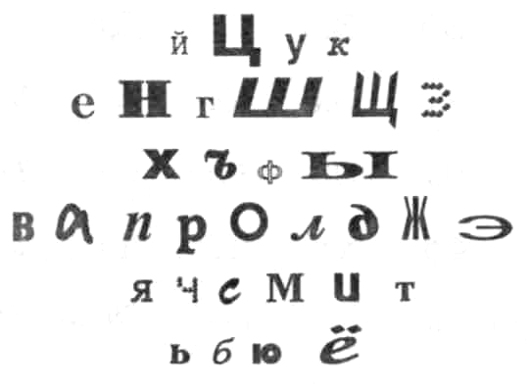

Задание 4

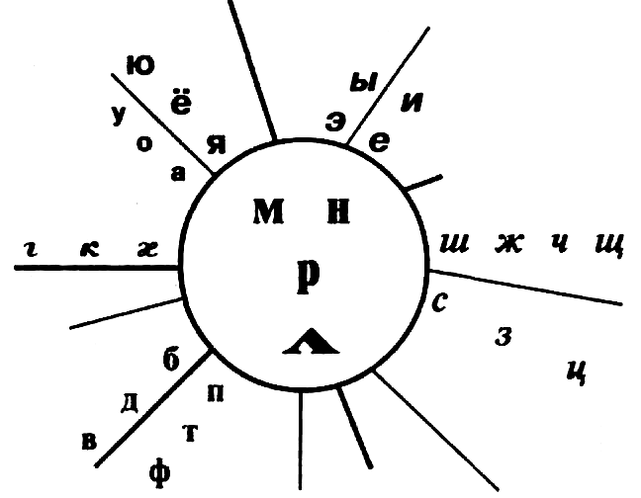
Задание 5

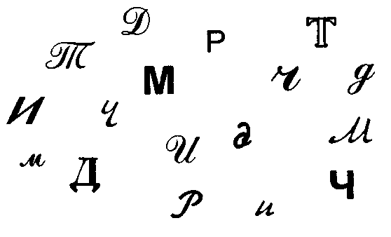

Задание 6

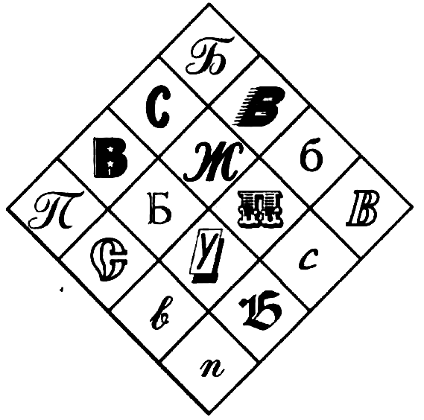
Задание 7


Задание 8

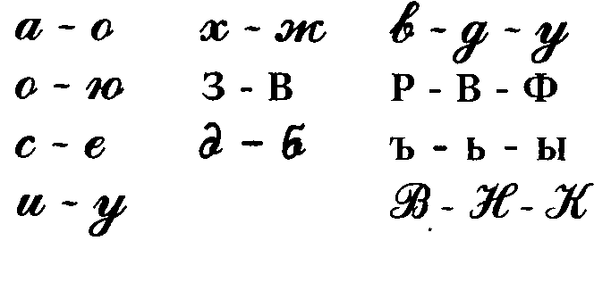

Задание 9

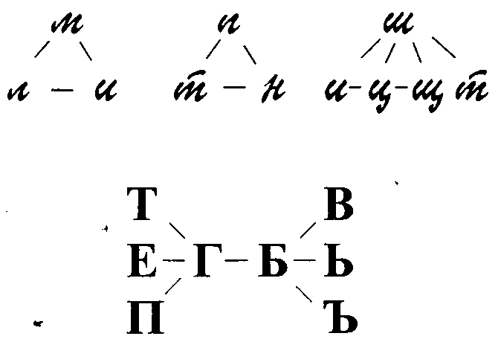
Задание 10

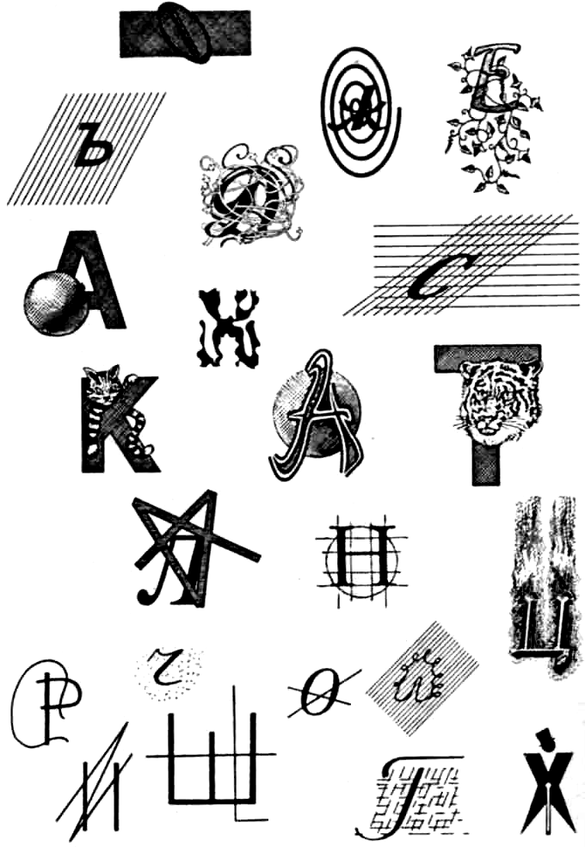
Задание 11

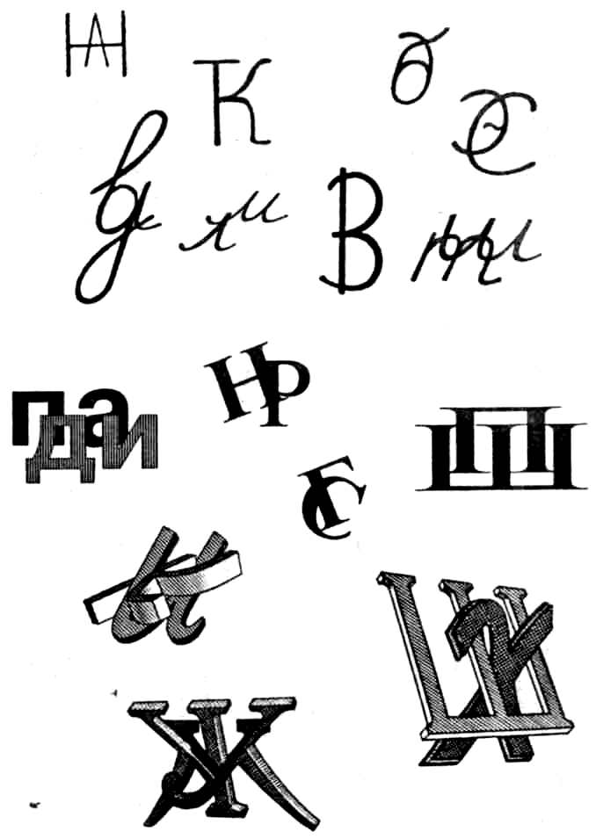
Задание 12

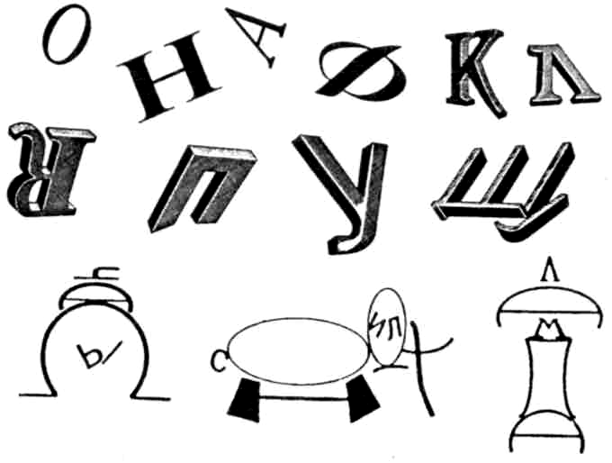

Задание 13

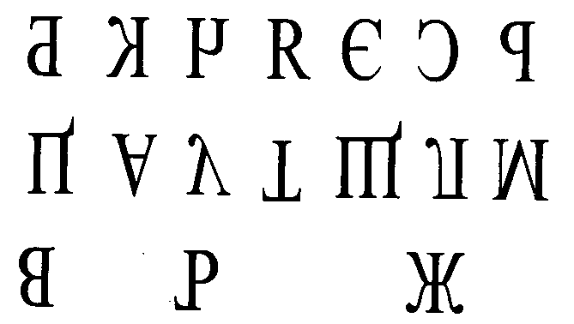
Задание 14

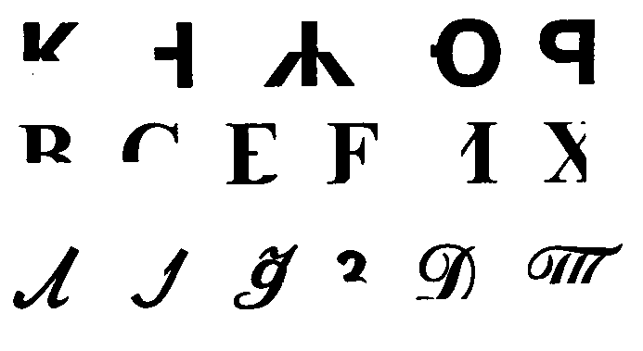

Задание 15

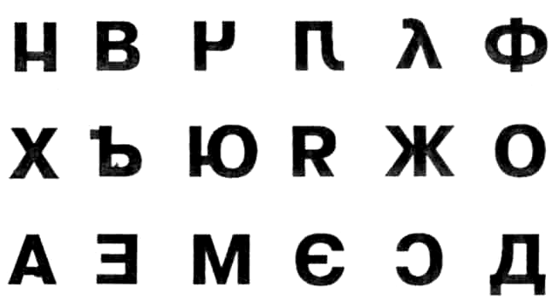
С целью изучения чтения букв можно использовать "Тест звукобуквенного кодирования и декодирования" (В.В.Тара-сун, 1996).

ТЕСТ ЗВУКОБУКВЕННОГО КОДИРОВАНИЯ И ДЕКОДИРОВАНИЯ

Этот тест позволяет учителю изучить уровень развития у школьников тех учебных способностей, которые обеспечивают как правильное соотнесение выделенной из слова фонемы со зрительным образом буквы, так и отграничение этой буквы от всех других, особенно сходных по начертанию. С этой целью подобраны специальные задания для изучения состояния зрительного восприятия, зрительного анализа и синтеза, пространственных представлений. При этом в задания целенаправленно включен тот материал, который также позволяет всесторонне оценить степень сформированности у ребенка оптико-пространственных представлений, которые являются одной из необходимых предпосылок различения и усвоения букв.

Задание

Перед ребенком на столе раскладываются карточки № 1, № 2, № 3 (см. ниже), в верхних частях которых написаны разные сочетания из трех букв: больших печатных, больших рукописных и малых рукописных. Карточки № 2 и № 3 кладутся лицевой стороной вниз. Далее учитель говорит: «Посмотри внимательно и определи, какая буква за какой здесь написана (см. карточку № 1, верхняя часть), а теперь это сочетание букв отыщи в строчке из букв, написанных внизу карточки». После того как ребенок выполнит задание, учитель кладет карточку № 1 лицевой стороной вниз и открывает карточку № 2. Инструкция повторяется. После выполнения этого задания с аналогичной инструкцией открывается карточка № 3.
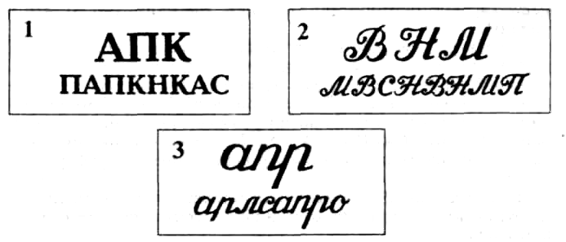

Шкала оценивания

Количество правильно найденных буквосочетаний | Оценка
3 | 5
2 | 4
1 | 3
Нашел нужные буквы на всех карточках, но не в заданном сочетании | 2
0 | 1

2. ИССЛЕДОВАНИЕ ЧТЕНИЯ СЛОГОВ

Цель: оценка сформированности навыков чтения (слого-слияния).
Материал:
Задания 16-22 со слогами и (или) касса букв и слогов:
прямыми;
обратными;
закрытыми;
со стечением согласных.
Техника:
1. Ребенку предлагаются слоги и инструкция: "Прочти слоги" или "Прочти, что я покажу".
2. Для исключения трудностей произношения ребенка
используется инструкция: "Покажи, где написано то, что я читаю".
Изучается, как протекает чтение слогов, характер чтения (побуквенное, послоговое), проявление затруднений.
В набор предлагаемых для чтения слогов включаются слоги с правильно и неправильно произносимыми ребенком звуками, а также слоги, включающие соответствующие оппозиционные фонемы (СА-ША, ДА-ТА). При этом особое внимание следует обращать на наличие у ребенка умения дифференцировать звуки.
В качестве помощи может использоваться совместный зву-ко-буквенный анализ на составление слогов из букв разрезной азбуки.

Задание 16

ки | на | шу | ча | во | ля
зо | му | цу | жи | бы | хи
су | до | фа | лю | ха | рю
ве | кя | шо | ды | сы | тё
си | то | не | те | зе | си
ра | лё | ня | бе | чи | вэ

Задание 17

во – фо гя - кя
лу – ру дё - те
бы – пы жа – ша

са |  | ча |  | за
ша | ца | са | ща | жа | са

Задание 18

an | ел | юс | ем | от | ян | ик
ар | on | юш | юм | ол | им | их
ах | ил | уп | их | эх | ук | як
ош | ял | ом | ып | ис | am | ус
яр | юн | аш | ес | ок | уч | оч

Задание 19

рок | сер | зер | вис | чим | лык
пок | пит | бит | мап | лап | дос
бок | фол | вёл | жер | хил | дих
шул | тес | дec | нак | чес | жан
чул | гюл | кюл | дац | дюх | фёк
тул | жас | шас | ныш | маш | рес
нир | хяц | кац | рик | щер | пис
дир | бюн | пун | гёр | цах | дяк
шир | вэм | фем | люм | фёк | зим
цир | дым | тим | хиц | тюр | шир

Задание 20

при | кри | гри | орх | юлп | кни
пры | плю | блю | ярп | акр | апч
про | тка | дка | аст | ипл | ехт
трэ | шпу | жпу | укс | юлк | лси
тря | фче | вче | онщ | орш | тро
трё | кна | гня | ихт | юрт | сло
сле | сно | знё | ест | итк | онк
слю | кну | хню | иск | ягр | ерш
слу | пре | брэ | яхт | ёнц | фри

Задание 21

стра - стру - стры - стри | ветра - ветре - ветру
вскры - вскри - вскра | вздро - вздры - вздру

лыст | хвут | доск | цинп | крост
смых | пурс | чёрн | бёрн | шпрон
квич | клон | щирк | вирт | штупь

Задание 22

па – по | ол – ле | вуф – вюф | Пи – Бы
но – ну | ла – ям | тод – дёт | Во – Вё

за – зу – зы | ди – бу - ды | тя – ча – чи
та – ту – ты | ша – жа – са | су – зу – цу
ла – ма – на | ко – го – хо | зы – иш – сы

аж – уж – иж – их | ов – ув – уд – од
aп – ат – ин – ун | ши – иц – шу – ит
Ву – Ню – Ку – Гю | ДО – да – ыд – ЭД
Рo – Гa – Гo –Ра | ВЗЕ – ЭЗ – ЗЕФ
ВЫ – ВЬЕ –ВЕ | БГЕ – ПЕГ – ПЕ

3. ИССЛЕДОВАНИЕ ЧТЕНИЯ СЛОВ

Цель: оценка сформированности навыков чтения, выяснения уровня техники и беглости чтения.
Материал:
Задания 23-27 со словами:
простыми по написанию и часто повторяющимися при чтении школьных учебников;
более сложными по слоговой структуре и звуковому составу;
малознакомыми, редкоупотребляемыми;
в написании которых сделаны ошибки: пропущен слог или буква, сделаны перестановки элементов.
Усложнение материала: задания даются с учетом этапа обучения ребенка. Сначала даются для чтения простые слова, одно-двусложные с открытыми и закрытыми слогами; затем более сложные по звуковому и морфологическому составу, состоящие из трех-четырех слогов и со стечением согласных. Далее предъявляются многосложные и структурно близкие слова, т. е. схожие по написанию (переполох—перепонка—перепелка). При этом следует учитывать, что слова, выбранные для обследования чтения, должны включать, звуки, часто используемые в устной речи.
Техника:
Ребенку предлагаются слова и инструкция: "Прочти слова" ("Читай вслух слова") или "Прочти, что я покажу".
В ряде случаев, когда ребенок допускает при чтении значительное количество ошибок, грубо искажает слова или пользуется угадывающим чтением, применяются дополнительные приемы обследования, которые исследуют не акт чтения у ребенка, а то, что задерживает его формирование, причину, обусловливающую плохое чтение. Для этой цели используется прием чтения слов с пропущенными буквами, помогающий выявить возможность узнавания или готовность к узнаванию звуковых, словесных образов, известных ребенку из устного общения в звуко-буквенном их выражении.
Для чтения чрезвычайно существенным является активная познавательная деятельность читающего, направленная на восприятие и сопоставление воспринятого образа с хранящимся в памяти эталоном, в результате чего и наступает узнавание.
Материалом обследования могут служить слова такого типа:

те...дь (тетрадь), конве... (конверт), мед...дь(медведь), ...апочки (шапочки, тапочки), градус...к (градусник).
Выявляется, правильно ли ребенок выполняет указанную пробу или он затрудняется определить, какое слово предполагается в предъявленном ему с пропущенными буквами. Последнее свидетельствует о том, что в памяти читающего отсутствует эталон, т. е. полноценный звуковой образ, или же срабатывают механизмы сложных связей, что является результатом отсутствия переноса , навыков узнавания одного варианта знакомого звукового образа на другой, чем-либо напоминающий знакомый образ.

Задание 23
ау | му | ум | да | он

рак | мак | суп | дом | жор
дым | лук | сын | ком | бег
жук | рот | шум | кот | бык
кит | сом | сыр | пол | пар
мир | сон | тир | шар | сок

яма | ива | иду | Ира | ухо | уха | Аня

бусы | духи | лужа | лицо | Зина
вата | дыни | луна | жаба | липа
Вова | куры | лама | сила | муха
каша | лапа | Маша | лисы | совы
зубы | Лиза | Миша | лоси | кино

бант | лифт | мост | порт | бинт
марш | парк | зонт | куст | тигр
март | шарф | волк | торт | бокс

брат | шнур | двор | стол
врач | спор | грач | шкаф
флот | крик | гриб | стог

банка | вафли | буква
башни | вишни | булки
бочка | волны | нитка

воздух | брови | машина
кактус | труба | радуга
журчит | флаги | рукава
лыжник | клоун | сапоги
сундук | глина | малина

жа |  | ки |  | То
ко | сы | ла | па | Ко | ля
ни |  | ма |  | По

Задание 24

том – дом | шаль – жаль | балка – палка
жил – мил | пыль – быль | тепло – темно
жар – шар | игра – икра | башня – пашня
пир – мир | боль – моль | медаль – педаль
суп – дуб | пень – тень | малина – Полина
вот – вон | ночь – дочь | уголки – угольки

крыша – крыса | катушка – подушка | удочка – уточка
сайка – зайка | нагнать – догнать | калька – галька
бусина – бузина | сыплют – щиплют | клеит – греет
чечетка - щепотка | подбивал – подпевал | клюет – гниет

Задание 25

картина | милиционер | фланелеграф
снеговик | аквариум | университет
телевизор | лекарство | демонстрация
сковорода | простокваша | регулировщик
молотилка | ежегодник | землетрясение

белка – балка – булка – банка
бабочка – папочка – тапочка – шапочка
переполох – перепонка – перепёлка
завизжать – завещать – зализать – завязать – загрязнять

Задание 26

курорт | здравница | алмаз | термометр
мамонт | орошение | излишество | манометр

электрификация, интеллигенция, экранизация, стратостат, стенографировать, корреспонденция, линолеум, топографировать, странствовали.

Задание 27

те...дь | градус...к | лютра | молотец
...апочки | приве... | гирата | комбизон
конве... | аква... ум | свелка | матрышка
мед...дь | ...еговик | воропей | холодиник

4. ИССЛЕДОВАНИЕ ЧТЕНИЯ ФРАЗ И ТЕКСТА

Цель: оценка сформированности навыков чтения.
Материалы: задания 28-34 с фразами различной синтаксической конструкции:
простые по конструкции с прямым порядком слов;
с увеличенным объемом слов;
сложные по грамматической структуре: атрибутивные, инвертированные, сравнительные конструкции и т. п.;
задания с текстами 34-37.
Техника:
Ребенку предлагаются фразы и инструкция: "Прочитай предложения" ("Читай вслух предложения") или "Прочти то предложение, которое я покажу".
В процессе обследования обращается внимание на то, при чтении каких фраз у ребенка возникает больше всего затруднений (например, простые фразы прочитываются правильно, а безошибочное прочтение предложений с увеличенным объемом слов становится недоступным).
Если ребенок справляется с чтением отдельных фраз, ему предлагается прочесть отрывок или отдельный текст, соответствующий его знаниям, доступный ему по объему и содержанию. Тексты должны отвечать программным требованиям того класса, в котором обучается обследуемый, с тем чтобы определить уровень овладения навыком чтения. В тех случаях, когда ученик не справляется с текстом, обследующий путем варьирования материала выявляет уровень, который доступен ученику.
Инструкция: "Читай вслух, постарайся прочесть рассказ как можно лучше" ("Прочти вслух рассказ").
Обследующий фиксирует приемы чтения, которыми ученик пользуется при чтении слов различной структуры в тексте, отмечает количество и качество ошибок. Также ведется наблюдение за темпом чтения, что является весьма важным компонентом техники чтения, показателем его автоматизма.

Помимо оценки уровня овладения техникой чтения важно установить состояние понимания прочитанного. Это связано с тем, что основная цель чтения — понимание читающим той информации и того смысла, который заключен автором в тексте.

С целью выяснения понимания смысла прочитанного могут использоваться следующие приемы обследования:
пересказ прочитанного рассказа;
ответы на вопросы о прочитанном;
объяснение значения отдельных прочитанных слов и выражений;
соотношение слов с конкретными предметами или их изображениями на картинках; прочитанных фраз с картинками, на которых изображены соответствующие события.

Задание 28

Мама шила. | Нина спала. | Дома тихо.
Маша мала. | Пила тупа. | Кот спит.
Мышки играют. | Яма пуста. | Дети бегут.
Лето прошло. | Петя малыш. | Папа устал.

Таня читает книгу. | Паша хорошо читает.
Кошка ловит мышку. | Кроты рыли нору.
Мальчик ловит рыбу. | Папа разбил очки.

Задание 29

Зима была очень холодная.
Дети сделали птичкам кормушку.
Коля насыпал птичкам зёрен.
Птички жадно клевали зёрна.

Ира шила кукле платье. Я читала интересную сказку. Оля чистит щеткой пальто. У нашего дома большой двор. Лампа стоит на круглом стрле. Ребята набрали под дубом много желудей. У высокого крыльца большие лужи.
Егор качался в гамаке. Пушистый снег засыпал следы зайца. Слава написал записку Зое и Соне. Клара рисовала астры и колокольчики.

Задание 30

Мама разливает половником из кастрюли суп в тарелки.
Ранней весной прилетела птичка и стала вить гнездышко.
Бабушка подарила Кате книгу с очень красивыми рисунками.
Сегодня утром дети очень хорошо убрали свою комнату.
Маленькие котята целыми днями возятся и играют друг с другом.
Черная собака сидела у двери и смотрела на хозяина.
Несмотря на мороз, дети пошли на каток.
Друг, которого я не видел так давно, сегодня должен прийти ко мне.
Середина лета радует нас грибами и сочными ягодами.

Задание 31

Ребята поблагодарили бабушку Полю за пироги и бублики.

Толя слал последний экзамен и стал студентом.
Около крыжовника клумба с маргаритками и гвоздиками.
В феврале на фестивале Иван фотографировал Веню.
Небольшой снежок кружит нал железными крышами.
Старушка сушит шерстяной шарф на солнышке.
Часовщик, прищурив глаз, чинит часики для нас.
Цветочница пролает высокие цветы и маленькие цветочки в горшочках.
На елке зажигались разноцветные электрические лампочки.
У крыльца валялась заржавленная железная лопатка.
Путешественники благополучно добрались до вершины горы.
Милиционер Валера регулирует уличное движение в районе железнодорожного вокзала.
Радостным курлыканьем перекликаются в синем небе журавли.
Стайки серебристых рыбок бесшумно резвятся в чистой реке.
Задание 32

Собака хозяина убежала в сад. Хозяин собаки привязал ее к конуре.
Я пишу письмо подруге. Письмо подруги было очень интересным.
Мамина дочка читает вслух книгу. Дочкина мама слушает ее внимательно.
Учитель ученика диктует предложение. Ученик учителя записывает.

Задание 33

Автобус обогнала машина. Кто поехал впереди?
Володю ждет Лена. Кто задержался?
Витю слушал учитель. Кто говорит?
Колю ударил Ваня. Кто драчун?
Собаку укусила оса. Кому больно?
Мама зовет домой дочку. Кто дома?

Задание 34

Оля старше Кати. | Кто младше?
Лес позади дома. | Что впереди?
Дуб выше березы. | Что ниже?
Автобус впереди грузовика. | Что позади?
Мальчик ниже девочки. | Кто выше?

Задание 35

Мама купила рыбу. Дома были Маша и Вова. Мама дала рыбу Маше и Вове. Дети ели рыбу.

У дома была лужа. На лужу сели гуси. Гуси были серы.

Кате дали мыло. Она мыла руки, лицо и шею. Руки, лицо и шея были белы.

Мама и Наташа гуляли в саду. В саду они увидели розы. Розы были хороши.

У нас дома жили мыши. Мыши ели сыр и сало. Зови, Митя, кота. Кот сел на полу у щели.

Коля гулял по лесу. Он нашёл под кустом зайку. У зайки болела нога. Зайка не мог бежать. Коля понес зайку домой.

Задание 36

Храбрый дрозд

Однажды кот Васька увидел на дереве гнездо. В гнезде пищали пушистые птенцы. Кот полез на дерево, но тут прилетел старый дрозд. Он стал клевать кота в нос и глаза. Как же испугался разбойник! Скатился он с дерева и побежал.
Мальчики играли у пруда. Увидали они в воде лягушек. Дети набрали камней и принялись бросать в лягушек. Детям было весело.
Одна лягушка высунулась из воды и говорит шалунам: «Перестаньте камни бросать: вам забава, а нам смерть... ».

Собака-санитар

Один солдат был ранен в руки и в ногу. Он упал. Товарищи ушли далеко. Раненый лежал два дня. Вдруг он слышит: фыркает собака. Это была санитарная собака. На спине у нее была сумка с красным крестом: там были бинты и лекарства. Раненый перевязал себе раны. Собака убежала и скоро привела санитаров.
Раненый был спасен.

Как я провел воскресный день

В воскресенье утром я пошел в парк. Там я посмотрел дятла, покормил белку. В парке я встретил друга. Вместе с ним я пошел на каток покататься на коньках. А потом мы пошли в школу поиграть в настольный теннис. К вечеру в хорошем настроении возвратились мы домой.
Берегите воду

Быстрый ручеек звонко журчит в зарослях черемухи. Но вот он выбежал на широкий луг. Заблестела на утреннем солнце вода. Ручей спешит вперед. Со всех сторон к шумному ручью бегут другие ручьи. Он становится шире и глубже. Течение его замедлилось. Наш ручей стал речкой.
В мягком иле поселились различные животные. На поверхности воды весело качаются белые кувшинки. Птицы свили гнездо на высоком берегу.
Вода несет жизнь и растениям, и животным, и людям. Чистая вода - главное богатство природы.
Берегите воду!

Задание 37

Было бы замечательно, если бы люди никогда не ссорились друг с другом. Каждый бы уступал другому, был вежлив, приветлив. А ведь это так нетрудно! Нужно только думать о том, что от тебя самого зависит твое собственное спокойствие, твоих родных и близких. Будьте всегда внимательны, вежливы, приветливы, и Бас все будут любить.
Николай Васильевич Гоголь написал «Вечера на хуторе близ Диканьки». Это страшные истории про чертей и всяческую нечистую силу. Часто вечером или темной ночью черти являлись к человеку и начинали пугать его. У людей стучали челюсти от страха. Но однажды черт оказался очень честным. Он пообещал достать для дивчины Ган-ны черевички, которые носит сама царица. Черт с честью сдержал обещание.
«Вечера на хуторе близ Диканьки» — чрезвычайно интересное сочинение Гоголя. Если Вы не читали, прочитайте.

Из левой куриной лапки

В изысканном парижском ресторане блюдо из левой куриной лапки значительно дороже, чем-то же блюдо из правой лапки той же курицы. В примечании к меню дается такое объяснение: куры во время сна стоят длительное время на правой ноге, поэтому мясо левой ножки у них более нежное.
Гроза — это атмосферное явление, при котором в кучево-дождевых облаках или между облаком и земной поверхностью возникают молнии. Молния сопровождается громом. Он вызывается быстрым расширением воздуха вдоль пути молнии. Раскаты (повторы) грома объясняются многократным отражением звуковой волны.

Икебана - это искусство составления цветочных композиций. Основу классической японской аранжировки цветов, или икебаны, составляют три композиционные линии, создаваемые стеблями цветов или ветками. Линии имеют символическое значение: высокая - небо, средняя - человек, нижняя - земля. Благодаря ассиметрично-сти возникает неповторимый и изящный рисунок.
ОБСЛЕДОВАНИЕ ПИСЬМА

Проверка навыка письма направлена на изучение степени овладения грамотой с учетом этапа обучения и программных требований по родному языку (на момент обследования), а также на выявление нарушений письма, характера и степени выраженности специфических ошибок. Обследование письма может проводиться как индивидуально, так и коллективно (с классом, группой учащихся). При планировании исследования учитывается достигнутый учеником уровень: если ребенок может писать текстовой диктант — с него и следует начинать. Если такое задание непосильно для школьника, нужно перейти к диктанту фраз, слов, слогов, букв или к списыванию — для определения сформированности и нарушенных звеньев навыка письма. Наиболее трудным для детей видом письменной работы являются изложение, сочинение и другие виды самостоятельного письма (такие задания предлагаются в основном ученикам 2 и более старших классов).
Весьма информативным при обследовании письма представляется сопоставление характера и распределения ошибок при выполнении разных видов работ (списывание, диктант, самостоятельное письмо). Необходимо провести количественный и качественный анализ допущенных ошибок, определить уровень нарушения письма: связан ли он с недоразвитием фонетической стороны речи и фонематических процессов или обусловлен нарушениями более сложного уровня организации речевой деятельности, средств языка.

1. ИССЛЕДОВАНИЕ ВОЗМОЖНОСТЕЙ СПИСЫВАНИЯ С ПРЕДЪЯВЛЕННОГО ОБРАЗЦА

Цель: выявление возможностей перешифровки с буквы на комплекс тонких движений руки, знаний буквенных обозначений.
Материал: буквы разрезной азбуки; печатные, письменные, стилизованные изображения букв, слоги, слова, предложения, тексты (возможно использование материалов данного пособия для обследования чтения).
Техника:
1. Обследование начинается со списывания текста. Ребенку предлагается текст и инструкция: «Спиши рассказ».
При затруднениях предлагаются более легкие пробы — списывание отдельных слов, слогов, букв. Для списывания сначала предлагаются печатные, затем письменные, затем стилизованные изображения одних и тех же букв (слогов, слов). Инструкция: «Спиши буквы (слоги, слова)».
2. С целью выявления знания значения букв целесообразно использовать следующие пробы: 1. Ребенку предлагаются для списывания печатные буквы и дается инструкция: «Напиши такие же письменные буквы (как ты пишешь в тетради)». 2. Предлагаются письменные буквы. Инструкция: «Напиши эти же буквы печатным шрифтом (как в книге)». При неточности знания значения букв перешифровка с одного вида шрифта на другой затруднена.
3. Для выявления способности выделить существенные признаки букв и их пространственную ориентацию используется прием на исследование конструирования букв. Для этого ученику дается карточка с изображением буквы (печатной или письменной) и набор составляющих элементов для нескольких букв. Ребенку предлагается выбрать нужные детали и составить букву, изображенную на карточке (по памяти, по образцу).

2. ИССЛЕДОВАНИЕ ВОЗМОЖНОСТЕЙ ПИСЬМА ПОД ДИКТОВКУ

Цель: выявление возможностей перешифровки звука на букву и усвоения звуко-буквенных связей, способности установления последовательности в написании букв в слоге, слове и удержания серий слов при письме предложений.
Материал: для записи под диктовку используются:
звуки (задание 38);
слоги: прямые, обратные, оппозиционные, со стечением согласных (задание 39);
слова различной сложности слого-ритмической структуры и насыщенности артикуляторно и акустически трудными звуками (задание 40);
словосочетания (задание 41);
предложения разной структуры, составленные из слов с легко произносимыми звуками и из слов со звуками, часто нарушаемыми в произношении (задание 42);
тексты (задание 43).
Техника:
1. Ученику предлагают записать диктуемый материал (звуки, слоги, слова).
2. Вместо записи предлагается составить диктуемые слоги, слова из букв разрезной азбуки. В данном случае снимаются трудности написания букв и определяется, насколько ребенок различает отдельные элементы, входящие в звуковой комплекс (т. е. способность к звуковому анализу и синтезу).
Наличие пропусков, замен и перестановок букв в слогах и словах свидетельствует о несформированности звуко-буквен-ного анализа. Повтор букв и их элементов наблюдается при инертности процессов в двигательном анализаторе.
3. Ученику предлагается под диктовку записать фразы разной структуры, начиная с небольших. При этом обращается внимание как на передачу последовательности слов в предложении (характер передачи звука буквой и особенности начертания графем), так и на способность использовать языковые средства (выделение слов в предложении, передача на письме лексико-грамматических отношений).
В качестве помощи (при низком уровне автоматизации письма, снижении объема памяти) используется дополнительное повторение диктуемых фраз.
4. Дополнительно с записью под диктовку отдельных слов и фраз можно предложить ученику написать названия знакомых ему предметов, изображенных на картинках (например, дом, шары, часы, чайник и т. д. ) или самостоятельно составить и записать отдельные предложения по картинкам (типа «Кошка ловит мышку», «Мальчик рисует дом»).
5. Запись под диктовку связного текста. Тексты подбираются с учетом соответствия требований программы того класса, в котором обучается ребенок (по количеству слов и пройденных орфограмм). Вместе с тем тексты должны включать большое количество слов с часто нарушаемыми в произношении звуками. Обследующий должен диктовать в соответствии с нормами орфоэпического произношения без предварительного звуко-слогового анализа диктуемых слов.
3. ИССЛЕДОВАНИЕ САМОСТОЯТЕЛЬНОГО ПИСЬМА

Цель: выявление возможностей создания замысла, раскрытие содержания общего смысла, реализации языковых средств.
Материал:
тексты для изложений (задание 44);
планы для сочинений (задание 45);
опорные слова для составления рассказов (задание 46);
темы для сочинений (задание 47).
Техника:
1. Ученику предлагается письменно изложить прослушанный или самостоятельно прочитанный им рассказ.
2. Ученику предлагается написать сочинение (на заданную тему, по опорным словам, по заданному плану).
В качестве помощи для раскрытия содержания смысла используются вопросы экспериментатора, опора на сюжетную картинку.
3. Для изучения возможностей самостоятельного письма могут также использоваться и такие приемы:
составление и запись небольшого рассказа по серии картин;
составление и запись рассказа по деформированному тексту;
письменные ответы на заданные устно вопросы.
В процессе исследования отмечается: правильность построения фраз, соблюдение норм согласования, управления, примыкания, наличие замен или пропусков предлогов;
наличие замен (смысловых или звуковых), пропусков слов, слитного их написания;
соблюдение правил правописания;
адекватность изложения, степень его развернутости;
инициативность ребенка, удержание намерения (мотивации) к письму.
Задание 38
Звуки и буквы

а о с е в б д у з ф э п и ш т м л щ ц и й ч к ж х г ы ъ ё
Н К Р Г П Т М Л И Ш Щ Ц Ч У Е З Ё Х Ж

Задание 39
Слоги

са — ша са — ца ла — ра га — ка
за — жа са — ча ба — па ва — фа
ча — ца са — ща да — жа са — за
— ас, мо, осе, лы, ри, але, яр, мя, жу, са, шо, чи, ац, бало, дожу, лери, шазм, жне, аизу, зню, лох, кор, пла, кро, кор, аст, глу, арк, сми, кра, гро, астка, глор, лжбо, щац, вздро, чит, щуг, хвы, айка, шок, крет, вач

Задание 40
Слова

А.
— мак, усы, яма, ива;
— каша, Рома, Шура, шуба, сажа, боты, Лёня, люди, пила, лето, ваза, дети, рыба, лыжи, жили, щука, чищу, салат, сахар, кусок, мешок;
— хорошо, сапоги, пироги, высота, лимоны, колесо, лисица, молоток, лимонад, переход;
— утка, ёлка, юбка, яхта, ямка, белка, норка, майка;
— тень, конь, день, соль;
— стол, волк, крик, лист, спит, ключ, куст, бант, аист, грач, шарф, кость, дождь, горсть;
— глаза, книга, блюдо, грибы, стакан, уснёт, глазок, пружина, убрал, чтение, природа, сильный, заснуть;
— старушка, насмешка, крыльцо, стрижи, двойка, стрелка, скворец, встреча, картошка, картина, сапожник, купальник.
Б.
— победа, палуба, приборы, побелка, подбородок, попробовал, беспокоить, прибрежный (П—Б);
— тетради, дети, долбит, труды, доктор, директор, стадион, студент, трудолюбие (Т—Д);
— горка, горбушка, загадка, кегли, круговорот, гармошка, велогонка, гимнастика (К—Г);
— вафли, алфавит, февраль, фестиваль, фехтование, фотовспышка (Ф—В);
— засыпать, заслонка, сазан, сказать, стрекоза, записка, сразу, пустозвон, послезавтра (С—3);
— шажок, дружишь, ждешь, жаришь, ужинаешь, вяжешь, лежишь (Ш—Ж);
— ушка, пастушок, слышу, шалости, страшно, мусоришь, стишок, смешинка, душистый (С—Ш);
— железо, зажать, жалюзи, заржаветь, разжал, разоружение, раздражать (3—Ж);
— часто, чистота, сачок, свечка, часовня, сочный, песочный, героический (С—Ч);
— чаща, щучий, щелчок, щечки, щеночек, чудовище, точильщик, щепочка (Ч—Щ);
— цепочка, горчица, цветочки, чернильница, яичница, учительница, птичница (Ц—Ч);
— синица, станция, месяц, сцена, ресницы, песцы, лестница, страница, лисица (С—Ц);
— стекольщик, восхищение, существо, сообщение, посещал, щурился, блестящий, настоящий (С—Щ);
— часовщик, чистильщик, счищать (С—Ч—Щ);
— крыло, ларёк, маляр, корабли, генерал, сверло, вертолет, верблюд, перестрелка, бурлит (Л—Р);
— дубы, будильник, борода, свобода, добрый, дружба, подберезовик (Б—Д);
— простор, платок, топор, капуста, заплатка, темп, тропка, тепловоз (Г—Т).

Задание 41
Словосочетания

— пустая бутылка, забавная пленка, благополучный полет, безопасный прибор, прибрежный лесок, большая победа (П—Б);
— родители и дети, дотащил кадушку, стадо телят, холодный ветер, трудное дело, быстроходные пароходы (Т—Д);
— густые кусты, Гришина гармошка, грозди калины, детский голосок, красные ягоды, килограмм моркови (Г—К);
— красивый сарафан, свежий ветер, Ванина фотография, февральская встреча, новая фуражка, фарфоровая ваза (Ф—В);
— запах сирени, пустая изба, особое задание, спелые арбузы, занести записку, быстрая стрекоза, постоянная забота (С—3);
— большие лужи, жидкая каша, пружина у машины, слушать жаворонка, дышать глубже, кожаная шапка, осторожные мышата (Ш—Ж);
— пушистая кошка, спелая вишня, шустрый пастушок, старший машинист, шерстяные носки, смешной стишок (С—Ш);
— зал ожидания, зимняя стужа, замерзли лужи, ближнее озеро, резвые медвежата, полезные животные, заржавел замок (3—Ж);
— свист синицы, Светина спица, ласковое письмецо, пестрое платьице, гусеница на акации, сахарница на столе, сестрица с лисицей (С—Ц);
— чистые вещички, щепотка чая, молочная пища, щебечут птички, стрекочущий кузнечик, читающие учащиеся (Ч—Щ);
— смелый человек, песочные часы, восемь лисичек, песня чибиса (С—Ч);
— черная курица, отличная оценка, чудесная цепочка, разноцветные бабочки, учительница с ученицей, четырнадцатое письмо (Ч—Ц);
— вкусное угощение, щебетание ласточек, следующее сообщение, стекольщики со стеклом, восхищаться щенком (С—Щ);
— спелый персик, кривое зеркало, крылья у орла, летняя гроза, лавровый лист, крикливые коростели (Л—Р);
— длинная борода, добрая бабушка, большая беда, белые лебеди, нарядная блузка, брел по дороге (Б—Д);
— протяжная песня, плохой поступок, тополиный пух, теплый платок, тяжелый топот, отпустить погулять (П—Т).

Задание 42
Предложения

А.
Таня носит воду.
Коля удит рыбу.
Дружок сторожит дом.
Дети играют в прятки.
У ёлки пушистый зайчик.
Собака лежит у крыльца.
Вчера весь день шел снег.
Мальчик катается на коньках.
Б.
— Поплыли по небу белые пушистые барашки облаков. Борис и Павел пошли посмотреть на прибой. Петя побежал на палубу корабля. Белая бабочка порхает над поляной (П—Б).
— Все задернуто тусклой дымкой тумана. Вся природа ждет, когда же придет матушка-зима. Толя и Даша идут в театр. В октябре дуют холодные ветры (Т—Д).
— Голубь залетел в окно. Белые снега укрыли луга. Катя загадывала загадку, а Коля отгадывал. Огнём горят гроздья рябины сквозь зеленые кружева гибких веток (К—Г).
— Федор Васильев надел фиолетовый свитер. Варвара вяжет фартуки и рукавички. Валя закрывает форточку (Ф—В).
— Засыпанный снегом лес был сказочно красив. Слава написал записку Зое и Соне. Зинаида засолила огурцы на зиму (С—3).
— Прошли дожди — грибов жди. Тяжелый мешок лежит в камышах. Небольшой снежок кружит над железными крышами (Ш—Ж).
— Саша слушает шутки целые сутки. Старушка сушит шерстяной шарф на солнышке. Пастушок спешит на пастбище (С—Ш).
— У змеи жало. За зиму железная лопата заржавела. Женя и Соня задержались в книжном магазине. Забежал заяц на лужайку и увидел резвых медвежат (3—Ж).
— Свечка догорела дочиста. Дети с совочками возились в песочнице. Чудесные частушки исполнили четвероклассники. Сонечка часто участвовала в концертах. Косточки от черносливин чересчур крупные (С—Ч).
— Сеня выпил целый стакан сока. Синица и скворец уничтожают гусениц. Лиса и песец таскают цыплят. Солнце светит над столицей (С—Ц).
— Птицы хлопочут целый день. Волчица играет с волчатами. С буквой Ц — водица, с буквой Ч — водичка. Учительница поставила четырнадцати ученикам отличные оценки (Ц—Ч).
— Ванечка щеточкой щекочет щенка. Свеча тускло освещала помещение. На тарелочке лежали очищенные овощи. Чаще и чище чистите зубы! (Ч—Щ).
— Валера и Лариса кормили кроликов. Корабль сел на мель. Лора натерла на терке морковку для Леры. Бригада слесарей перевыполнила план. По крыше гремел проливной дождь (Л—Р).
В.
У высокого крыльца большие лужи.
Саша ловит сачком пеструю бабочку.
Черная собака сидит на железной цепи.
В саду шесть кустов пахучего жасмина.
В чаще деревьев щебечут птицы.
Маляр желтой краской красит ларёк.
В вазе астры, тюльпаны и душистые ландыши.
В чаще деревьев кричат грачи и свистят синицы.
Путешественники благополучно добрались до вершины горы.
Около новогодней елки все ребятишки водили веселый хоровод.
К зеленым ветвям дети прикрепили разноцветные электрические лампочки.

Задание 43

Тексты:

КЛЁН.
У дома рос клён. На ветки клёна сели птицы. Это галки. Сережа дал им крошки хлеба и зёрна.

КОТ.

У Миши жил кот. Звали кота Рыжик. Хвост у Рыжика пушистый. Мальчик часто играл с котом. Они были друзья.

НА ЛУГУ.

Дети гуляли на лугу. Сережа и Лера собирали цветы. Саша рвал щавель. У Миши сачок. Он ловит бабочку. Пора обедать. Дети идут домой.
ИДЕТ ВЕСНА.

Солнце светит ярче. Снег потемнел. Кругом большие лужи. На ветках надулись почки. На лужайках зеленая трава. Журчат быстрые ручьи. Идет весна.

ВЕСНОЙ В ЛЕСУ.

Ребята вышли на лужайку. Хорошо весной в лесу! Зацвел душистый ландыш. Щебечут птицы. Дети увидали ежика. Он свернулся в клубочек. Они не тронут ежа.

ОСЕНЬ.

Приближалась осень. Чаще стали выпадать дожди. Земля в саду уже усыпана желтыми листьями. Реже слышны голоса певчих птиц. Они готовятся к перелёту в тёплые края.

ПТИЦЫ.

Наступил декабрь. Выпал пушистый снег. Он покрыл всю землю белым ковром. Замерзла речка. Птицам голодно. Они ищут себе пищу. Дети кладут в кормушку хлеба и зёрен. Летом посевам нужна защита. Птицы спасут урожай.

КОРМУШКА.

Серёжа и Саша повесили за окном кормушку. Однажды Серёжа и Саша заметили среди разных птиц синичку. Мальчики стали вешать для синички кусочки сала. Синичка защебетала и скрылась за скворечником.

ЛАСТОЧКА И СТРИЖ.

Весной ласточка смастерила гнездо. Заметил гнездо хитрющий стриж и поселился там. Сметливая ласточка позвала на помощь своих друзей. Вместе они вытеснили стрижа из гнезда.
НА ОХОТУ.

Утром я с ружьем и с собакой отправился в рощу. Стояла чудная тишина. За сто шагов было слышно, как белка прыгала по сухим сучкам. Воздух свежий, пахучий приятно щипал глаза и щеки. Тонкая паутина вытягивалась по воздуху. Это знак теплой погоды.

ЗАЯЦ.

К зиме заяц в новой шубке. Летняя серая шерсть у зайца вылезает, отрастает светлая, пушистая. Трудно различить зайца на снегу. Нет у зайчика норы, нет запасов. Страшны зайцу не мороз и вьюга, а охотники, волки, лисицы и совы. Спасает его от различных врагов светлая шкурка да бойкие прыжки.

ВЕЧЕРОМ В ЛЕСУ.

Солнце село, но в лесу еще светло. Воздух чист и прозрачен. Птицы болтливо лепечут. Молодая трава блестит веселым блеском изумруда. В лесу постепенно темнеет. Алый свет вечерней зари скользит по стволам деревьев. Вот и верхушки потускнели. Повеяло теплой сыростью. Птицы засыпают. В лесу всё темней да темней. Деревья сливаются в большие чернеющие массы. На синем небе робко выступают первые звездочки.

Задание 44

Тексты для изложений

СТАДО.

Пастух пас стадо овец у леса. Пастух заснул. Волк вышел из леса и схватил овечку. У пастуха была собака Дружок. Дружок погнался за волком и отбил овечку.
ПТЕНЧИК.

Женя и Саша нашли в лесу гнездышко. В гнездышке сидели маленькие птенчики и пищали. Вдруг один птенчик выпал из гнезда. Ребятишки осторожно взяли птенца в руки. Птенчик дрожал и трясся от страха. Саша дотянулся до гнезда и посадил туда птенца. Птиц нельзя обижать. Птички уничтожают много вредных насекомых.

НА РЕКЕ.

Отец взял Колю и Ваню ловить рыбу. Коле было девять лет, а Ване десять. Отец взял удочки и сеть. Коля вбил колья и растянул сеть по реке. Ваня сел подальше в тень и закинул удочки. На одну удочку попался карась. На другую — окунь. Отец стал тащить сеть. Коля помогал отцу. В сеть попалось десять рыбок. Рыбаки были довольны.

ЛИСА ОБМАНУЛА.

На опушку леса вышла лиса и повалилась в снег как мертвая. Ноги вытянула, хвост распушила, глаза закрыла и не шелохнется.
Летела мимо ворона, увидела добычу и громко закаркала. Услышали крик другие вороны и слетелись на опушку. Но к лисе близко не подходят, боятся, что она может обмануть.
Осмелилась одна ворона. Она осторожно шагнула к лисе, клюнула её в хвост и отскочила. А лиса лежит как мертвая.
Тут все вороны запрыгали всё ближе и ближе. Самая бесстрашная приближается к морде, хочет глаз выклевать.
Лиса вдруг как вскочит — и храбрая ворона очутилась в зубах у плутовки.

РАДОСТЬ В ЛУКОВИЦЕ.
(по Н. Павловой)

Осенью отец привез мне большую луковицу. Он сказал, что в луковице спрятана радость. Горшочек с луковицей мать отнесла в подвал. Через месяц показался росточек. Я поставила горшочек в ванной. Накрыла росточек бумажным колпачком.
Ему нужна была прохлада. Вот выглянул бутончик. Я перенесла цветок на окно. Перед Новым годом раскрылись синие душистые цветы.
Этот цветок украсил наш праздничный стол. Вот какая радость была в серой луковице!

Задание 45

Примерные планы для сочинений

ЕЛКА В ЛЕСУ.

1. Где ребята нарядили елку?
2. Почему они решили нарядить елку в лесу?
3. Какие гостинцы повесили ребятишки на елку?
4. Кому доставила радость эта затея?
5. Почему ребятам самим было приятно?

МОЯ УЛИЦА.

1. Как называется твоя улица?
2. Почему она так называется? Как возникло это название?
3. Какие достопримечательности есть на твоей улице?
4. Что находится на твоей улице?
5. Как благоустроена твоя улица?
6. Что самое интересное на твоей улице?

ПОЖАР В ЛЕСУ.

1. В какое время года это было?
2. Зачем Гриша с Женей пошли в лес?
3. Что вдруг увидели они в лесу?
4. Как поступили ребята?

ЛАСТОЧКА.

1. Внешний вид.
2. Повадки.
3. Жилище.
4. Защита от врагов.
5. Чем питается?
6. Какую приносит пользу?

ЛАНДЫШИ.

1. Когда цветут ландыши?
2. За что мы любим ландыши?
3. Что мы знаем о плодах ландыша?
4. Что делают из ландышей?

ВСТРЕЧА ПТИЦ.

1. Когда это бывает?
2. Как ребята встречают птиц?
3. Какие домики дети готовят птицам?
4. Как еще ребята помогают птицам?

Задание 46

Сочинения по опорным словам

СИНИЧКА.

Маленькая, шустрая, желтогрудая, зимующая, щебечет, порхает.

ЗИМА.

Снежная, холодная, вьюжная, приходит, морозит, веселит.

ЛЕТОМ.

Поле, рожь, васильки, тишь, солнце, жажда, ключ, Сима, Шурик, Жорик.
В КЛАССЕ.

Карандаш, чертежи, товарищ, путь, черная, циркуль, Саша, Клара, Миша, Ксюша.

ГРОЗА.

Соня, Дима, Лариса, лес, девочки, щавель, черника, корзина, кошёлка, солнце, туча, дождь, капли дождя, листья.

ЖАРКИЙ ПОЛДЕНЬ.

Солнце, жарче, небо, ни облачка, березы, осины, гусеница, стрекозы, шмели, жаворонки, скворцы, грачи.

Задание 47

Темы для сочинений

Как я провел летние (зимние) каникулы?
Как я провел воскресенье?
Что бы я сделал, если бы стал волшебником?
Кем я хочу быть?
Моя любимая книга (подруга, друг).
Интересный случай в школе.
В день рождения.

СХЕМА ОБСЛЕДОВАНИЯ РЕЧИ МЛАДШЕГО ШКОЛЬНИКА

1. ОБЩИЕ СВЕДЕНИЯ О РЕБЕНКЕ
Ф. И. О. _____________________________________________________
Дата рождения___________________/_________________/________г.
Домашний адрес, телефон
______________________________________________________________________________________________________________
Класс__________________________________________________
Успеваемость (к моменту обследования):
По русскому языку_______________________________________
по чтению______________________________________________
по математике___________________________________________
Жалобы родителей, учителей______________________________
_______________________________________________________
Обращались ли ранее к специалистам за помощью?___________
Замечали ли родители отставание в речевом развитии? ________
_______________________________________________________
Занимался ли ребенок с логопедом? (где, продолжительность, результативность)________________________________________
_______________________________________________________
Заключение специалистов:
Отоларинголога_________________________________________
Офтальмолога___________________________________________
Педиатра_______________________________________________
Психиатра (психоневролога)_______________________________
_______________________________________________________
Психолога______________________________________________
2. СВЕДЕНИЯ О СЕМЬЕ

Мать (Ф. И. О., возраст, образование, место работы, должность)
_______________________________________________________
Отец (Ф. И. О., возраст, образование, место работы, должность)
_______________________________________________________
Число членов семьи_________ Есть ли еще дети (пол и возраст)
_______________________________________________________
Заболевания в семье (нарушения слуха, умственная отсталость, пороки развития, алкоголизм, эпилепсия и др. )
_______________________________________________________
Кто в семье имеет левшество______________________________
Социокультурный статус семьи (характер взаимоотношений, конфликты, тип воспитания)
_______________________________________________________
Где воспитывался ребенок до поступления в школу
______________________________________________________________________________________________________________
Особенности речевой среды (нарушения речи у членов семьи, темп речи, наличие билингвизма)__________________________
Отношение членов семьи к речевому нарушению ребенка
_______________________________________________________
Отношение ребенка к своему речевому дефекту______________

3. АНАМНЕСТИЧЕСКИЕ СВЕДЕНИЯ

Ребенок желанный, нежеланный (подчеркнуть)
Возраст матери во время беременности____________ От какой беременности ребенок_______ От каких родов__________
Протекание беременности (падение, травмы, психозы, хронические заболевания, инфекционные, курение, алкоголизм, проф-вредности, наркомания и др.) _________________________
Какие были роды (в срок, до срока, затяжные, обезвоженные, стремительные)__________________________________________
Были ли применены (стимуляция, кесарево сечение, вакуум-экстракция, наложение щипцов, поворот за ножку)____________
Резус-фактор__________________________________________
Закричал сразу или нет_____________ Вес и рост ребенка при рождении_______________________________________________
Особенности при рождении (белая или синяя асфиксия, гематома на голове, предлежание ягодичное, головное и др.)
_____________________________________________________
Оценка состояния новорожденного по шкале Апгар
_____________________________________________________
Вскармливание: когда принесли кормить_________ грудь взял активно или с помощью_________ сосал активно или засыпал во время кормления, быстро утомлялся, срыгивал_____
Грудное вскармливание до____________________ Последующее вскармливание (смешанное, искусственное)
Выписка из роддома на________________ день Дополнительное пребывание в роддоме, причины_____________
_____________________________________________________
Раннее психомоторное развитие:
Держит голову с_______ Сидит с________ Ходит с_________
Реагирует на звук с________ Реагирует на свет с___________
Прослеживает перемещение предметов глазами с___________
Хватает предмет с__________ Узнает близких с____________
Первые зубы с____________ К 1-му году зубов____________
Особенности сна, аппетита в первые годы жизни___________
Перенесенные заболевания
До 1 года_____________________________________________
До 3 лет______________________________________________
После 3 лет___________________________________________
Инфекции_____________ Ушибы головы__________________
Травмы головы________________________________________
Судороги при высокой температуре______________________
Общее физическое развитие, здоровье (на момент обследования)___________________________________________
РЕЧЕВОЕ РАЗВИТИЕ:

Гуление с___________________мес Лепет с____________мес
Первые слова с________, их характеристика_______________
Фазовая речь с____Как шло развитие речи после первых фраз (медленно, нормально, бурно)_____________________________
Прерывалось ли речевое развитие ребенка, когда___________
по причине___________________________________________

4. ОБЩЕЕ РАЗВИТИЕ РЕБЕНКА

4.1. Осведомленность

Запас знаний о себе и окружающих, понимание родственных отношений, степень ориентировки в окружающем мире________
_____________________________________________________________________________________________________________________________________________________________________

4.2. Временные представления

Понимание последовательности времен года_______________
дней недели__________________________________________
Сформированность понятий «вчера, сегодня, завтра, потом, сейчас» и др. ____________________________________________
Определение количества событий за неделю, сутки, час, минуту_________________________________________________

4.3. Пространственные представления

Ориентировка в схеме тела:
прямая______________________ зеркальная_______________
Дифференциация понятий:
вправо-влево_______________ впереди-сзади______________
вверху-внизу__________________________________________
Дифференциация:
В-НА-ЗА_____________________________________________
ПЕРЕД-МЕЖДУ___________________ НАД-ПОД__________

4.4. Конструктивный праксис

Складывание целого из 4—6 элементов___________________
Копирование образца (фигур из палочек, геометрических рисунков) ______________________________________________
Динамический праксис (пробы: кулак-ребро-ладонь, ладонь-кулак-ребро)____________________________________________
Графическая проба «забор» (продолжение рисования «забора» по образцу, не отрывая руки)______________________
_______________________________________________________

4.5. Стереогноз

Узнавание на ощупь: фактуры___________________________
Формы_____________________ величины_________________

4.6. Зрительное восприятие

Цвет_________________________________________________
Форма _______________________________________________
Величина ____________________________________________
Узнавание контурных, перечеркнутых изображений, конфликтных фигур и т. д. ________________________________
_______________________________________________________
Определение недостающих элементов ____________________
_______________________________________________________

4.7. Память

Механическая—логическая _____________________________
Кратковременная—долговременная______________________
Состояние зрительной и слуховой памяти: ________________
_____________________________________________________
Объем памяти: ________________________________________
4.8. Воображение

Особенности (живость, активность, творческий характер)
_______________________________________________________

4.9. Мышление

Особенности (глубина, широта, гибкость, последовательность, самостоятельность, критичность и т. п.)
_______________________________________________________
Понимание причинно-следственных зависимостей (по серии из 3—5 сюжетных картин)________________________________
______________________________________________________________________________________________________________
Выделение логического звена (по тексту)_________________
_______________________________________________________
Сравнение, классификация, простые и усложненные обобщения _____________________________________________
_______________________________________________________
Обучаемость новым видам деятельности и перенос нового способа действия на аналогичный материал__________________
_______________________________________________________

4.10. Внимание

Уровень развития внимания (непроизвольного, произвольного)
_______________________________________________________
объем_____________________ концентрация_________________
переключение______________ распределение________________

4.11. Эмоционально-волевая сфера

Особенности проявления эмоций и чувств, преобладающий тип настроения __________________________________________
_______________________________________________________
Проявление волевых качеств (целеустремленность, решительность, настойчивость, инициативность, слабость волевого напряжения и т. п.)______________________________
_______________________________________________________

4.12. Особенности характера и поведения

Активность—пассивность______________________________
Контактность_________________________________________
Организованность—хаотичность_________________________
Конфликтность________________________________________
Послушание__________________________________________
Аккуратность_________________________________________
Другие особенности___________________________________

5. ОСОБЕННОСТИ ДВИГАТЕЛЬНЫХ ФУНКЦИЙ 5. 1.

5.1. Общая моторика

Объем движений: полный—неполный____________________
Точность выполнения: полная—неполная _________________
Самостоятельность: полная—неполная ___________________
Выполнение с помощью _______________________________
Координация движений (правильная, неправильная, отсутствует) ____________________________________________
Чувство равновесия (имеется, отсутствует)________________
Осанка (правильная, неправильная)______________________
Наличие: моторной напряженности, скованности, повышенной двигательной активности, расторможенности, навязчивых движений (покачивания, балансирования туловищем и т. п. )_______________________________________
_______________________________________________________

5.2. Мелкая моторика

Объем (полный—неполный) и точность выполнения движе-
ний (плавность, напряжение, нарушение темпа выполнения движений, одновременность выполнения движений и т. п.)
______________________________________________________________________________________________________________
Ведущая рука___________________________________________

5.3. Мимические движения

Объем (полный—неполный, амимичность) _________________
Качество движений (моторная напряженность, двигательная активность, расторможенность, плавность переключений движений, истощаемость и т. п.)___________________________
Наличие синкенезий, гиперкинезов ______________________

6. СОСТОЯНИЕ АРТИКУЛЯЦИОННОГО АППАРАТА (СТРОЕНИЕ И ПОДВИЖНОСТЬ)

Губы — без патологии, толстые, мясистые, узкие, короткие__
_______________________________________________________
Уздечка верхней губы — норма, укорочена ______________
Подвижность губ — достаточная, ограниченная, насильственная__________________________________________
Переключаемость движений — достаточная, недостаточная
_______________________________________________________
Прикус — открытый (передний, боковой), прогнатия, прогения_______________________________________________
Зубной ряд — сформирован, не сформирован _____________
Зубы — редкие, кривые, мелкие, крупные, диастема________
_______________________________________________________
Нёбо твердое — высокое, широкое, узкое, готическое, плоское, куполообразное, нормальное ______________________
Дефекты нёба: в переднем отделе, среднем отделе, на границе твердого и мягкого нёба___________________________
Нёбо мягкое — короткое, длинное, подвижное, малоподвижное, неподвижное, расщелина ___________________
Увула — расщелина сформированная, несформированная (отсутствует)____________________________________________
Язык — форма и размер: обычный, массивный, маленький, длинный, короткий, толстый, узкий, «географический», гипертрофия корня языка_________________________________
кончик языка — истонченный, широкий, раздвоенный;
уздечка языка — норма, короткая, укороченная, толстая, спайка с тканями подъязычной области;
позиция языка в полости рта — правильно стабилизирован, оттянут кзади, лежит на дне полости рта, при фонации в межзубном положении;
тонус — норма, повышен, понижен;
подвижность — достаточная, недостаточная, тремор, отклонение в сторону (влево, вправо);
переключаемость — достаточная, недостаточная;
саливация — норма, повышенная.

7. ИМПРЕССИВНАЯ РЕЧЬ

7.1. Понимание связной речи

Восприятие речи в широком плане: понимание текста сказки, рассказа (фактология и скрытый смысл)_____________________
Восприятие речи в ситуативном плане (беседа о семье, школе, игрушках)______________________________________________

7. 2. Понимание нераспространенных и распространенных предложений

Покажи, где девочка прыгает? Где девочка играет с большим красным мячом? и т. п. ___________________________________

7. 3. Понимание сложных конструкций

Восприятие флективных отношений:
Покажи пальцем дверь, левым мизинцем нос, ручкой тетрадь, ключ карандашом и т. п. __________________________________
Восприятие предложных отношений:
Нарисуй грибок справа от цветка ________________________
Нарисуй крест под кругом ______________________________
треугольник над кругом________________________________
Положи ключ слева от тетради__________________________
Понимание инвертированных конструкций:
— Колю ударил Ваня. Кто драчун?______________________
— Витю слушал учитель. Кто говорил? _________________
— Автобус обогнала машина. Кто поехал впереди?________
_____________________________________________________
— Володю ждет Лена. Кто задержался? _________________
Понимание сравнительных конструкций:
Какая фраза правильная?
Слон больше мухи. Муха больше слона. __________________
Дочка моложе мамы. Мама моложе дочки. ________________
Лето перед весной. Весна перед летом. ___________________
Днем темнее, чем ночью. Ночью темнее, чем днем._________
_____________________________________________________
Понимание атрибутивных конструкций:
Показать на картинках: «Где собака хозяина? Где хозяин собаки? Где бабушка внучки? Где внучкина бабушка? Где ученик учителя? Где учитель ученика?» _____________________

7.4. Понимание различных грамматических форм

Един. и множ. число им. сущ.:
Покажи, где ягода — ягоды, щенок — щенки и т. п._________
Един. и множ. число глаголов:
Покажи, где идет, где идут, поет — поют и т. п.____________
Соверш. и несоверш. вид глаголов:
Покажи, где мальчик пишет, где мальчик написал?_________
строит—построил?_________ рисует—нарисовал? _________
Уменьшительно-ласкательные формы существительных:
Покажи: дом — домик, куб — кубик, стул — стульчик и т. п.
_______________________________________________________
7.5. Состояние пассивного словаря

Понимание значения слов разной частотности, близких и неблизких по звучанию и значению (показ по специально подобранным картинкам предметов, действий, качеств и т. п.)
_____________________________________________________________________________________________________________________________________________________________________

7.6. Понимание инструкций

Подними руку__________ подойди к окну_________________
открой тетрадь_________ возьми со стола книгу____________
Возьми со стола тонкую книгу и дай её мне________________

8. ЭКСПРЕССИВНАЯ РЕЧЬ

8.1. Состояние связной речи: общая характеристика речи (владение речью в соответствии с возрастным уровнем), уровень самостоятельности высказывания
_______________________________________________________
Рассказ по картинке____________________________________
_______________________________________________________
Рассказ по серии картинок______________________________
_______________________________________________________
Рассказ-описание или рассказ по представлению___________
______________________________________________________________________________________________________________
Пересказ_____________________________________________
______________________________________________________________________________________________________________
Фраза: Типы употребляемых предложений________________
Среднее количество слов в предложении__________________
Использование различных типов словосочетаний (согласование, управление, примыкание)____________________
Наличие аграмматизма _________________________________
Иные особенности ____________________________________

8.2. Употребление предлогов

На |  | С
В |  | За
Над |  | Из
У |  | Под
От |  | Из-за
Возле |  | Около

8.3. Словарный запас

(Называние предметов, их частей, свойств, качеств, действий по специально подобранным картинкам; называние предметов по их описанию; называние обобщенных слов по группе однородных предметов и понятий; подбор синонимов — антонимов, эпитетов, подбор родственных слов и т. п.)
Общая характеристика словарного запаса, соотношение активного и пассивного словаря____________________________
Количественная характеристика:
Общий запас словаря: (в пределах обихода, шире, беден, крайне ограничен)_______________________________________
Наличие в самостоятельных высказываниях частей речи
Качественная характеристика: ошибки в употреблении слов, замены по смыслу и акустическому сходству. Какие части речи чаще всего заменяются?___________________________________

8.4. Словообразование

Образование уменьшительно-ласкательных форм существительных:

Дом |  | Ведро
Стол |  | Ковер
Гриб |  | Лоб
Сумка |  | Дерево
Ёлка |  | Воробей
Гнездо |  | Локоть
Перо |  | Ухо

Образование прилагательных от существительных:

Стол из дерева |  | Стакан из стекла
Крыша из железа |  | Ручка из пластмассы
Сумка из кожи |  | Варежки из шерсти
Кораблик из бумаги |  | Сок из моркови

Образование существительных, обозначающих профессии и занятия людей:

Работа | Работник | Печь
Чертеж |  | Часы
Сапог |  | Газета
Дача |  | Стекло

Образование существительных, обозначающих названия животных и их детенышей:

Волк | Волчица | Волчата | Волчонок
Медведь
Заяц
Кот

Образование притягательных прилагательных (по картинкам):
Чей хвост?_________________чей дом?___________________
чей шарф? ___________________________________________
Префиксальное словообразование: шёл-__________________
лить____________________писать_______________________
8.5. Словоизменение

Образование множественного числа существительных:

Стул |  | Рот
Глаз |  | Перо
Мост |  | Колесо
Пчела |  | Рукав
Коза |  | Воробей
Ухо |  | Утенок

Образование формы родительного падежа мн. числа существительных (много чего?)

Дерево |  | Комната
Куст |  | Ухо
Ёлка |  | Ведро
Ягода |  | Воробей

Изменение формы существительных в словосочетаниях с числительными:

 | Один | Два | Три | Четыре | Пять
Стул
Кукла
Помидор
Ведро
Рыбка

Существительные ед. и мн. числа в различных падежах (по сюжетным картинкам)____________________________________
Изменение глаголов в словосочетаниях с существительными мужского, среднего, женского родов (по картинкам)__________
_______________________________________________________

8. 6. Слоговая структура слов

Воспроизведение слоговой структуры слов (пропуски, перестановки звуков, слогов, недоговаривание):
Велосипед |  | Градусник
Солнышко |  | Термометр
Сковорода |  | Подоконник
Ткачиха |  | Мотоциклист
Аквариум |  | Громкоговоритель
Библиотекарь |  | Строительство
Милиционер |  | Стихотворение

Повторение предложений, включающих многосложные слова:

Ребята слепили снеговика
Сапожник чинит сапоги
Петя пьет горькое лекарство
Старая бабушка вязала шерстяной чулок
На перекрестке стоит милиционер
Дрессировщик дрессирует животных
Экскурсовод проводит экскурсию
Физкультурники идут на парад
Часовщик, прищурив глаз, чинит часики для нас
На ёлке зажглись разноцветные электрические лампочки

9. ЗВУКОПРОИЗНОШЕНИЕ

В отраженной и самостоятельной речи:

Характер нарушений | а | э | о | ы | и | у | с | с' | з | з' | ц | ш | ж | ц | ч | л | л' | р | р' | м | м' | н | н' | й
Пропуски
Замены
Смешения
Искажения

Звуки звонкие и глухие:

Характер нарушений | к | к' | г | г' | х | х' | п | п' | б | б' | т | т' | д | д' | ф | ф' | в | в'
Пропуски
Замены
Смешения
Искажения

10. ПРОСОДИЧЕСКАЯ СТОРОНА РЕЧИ

Темп — нормальный, быстрый, медленный, тахилалия, брадилалия__________________________________________________
Ритм — нормальный, аритмия. Сохранность пауз в потоке речи: норма, деление слов на слоги, скандирование. ____________________
Интонация — наличие разных видов (повествовательной, вопросительной, побудительной), их оттенков.
Эмоциональная выразительность. ____________________________
Внятность речи — отчетливость, смазанность, невнятность.______
____________________________________________________________

11. СОСТОЯНИЕ ДЫХАНИЯ И ГОЛОСА

11.1. Дыхание

Тип — ключичное, грудное, брюшное, смешанное.
Объем — поверхностное, глубокое____________________________
Частота — нормальное, быстрое. Равномерность, плавность — ровное, прерывистое__________________________________________
Носовое дыхание — норма, затруднено, отсутствует. Причина_____________________________________________________
Ротовой выдох — сформирован, не сформирован. При фонации выдох: ротовой, смешанный____________________________________
Продолжительность речевого выдоха__________(количество слов).

11.2. Голос

Сила, громкость — нормальный, слабый, тихий, громкий, немодулированный____________________________________________
Высота — высокий, низкий__________________________________
Тембр — нормальный, хриплый, сиплый, гнусавый______________
Синхронность дыхания, голоса и артикуляции__________________

12. СЛУХОВОЕ ВОСПРИЯТИЕ

12.1. Восприятие неречевых звуков
________________________________________________________________________________________________________________________
12.2. Восприятие и воспроизведение ритмов

Восприятие (оценка) ритмов по слуху. «Скажи, по сколько раз я стучала?»
// // // //____________________ /// /// /// ///_______________________
Воспроизведение ритмов по слуховому образцу: «Послушай и простучи так же»
// // //_____________________/// /// ///__________________________
// / // /___________________/// // /// //___________________________
Воспроизведение ритмов по словесной инструкции:
Простучи по 2 раза__________________по 3 раза________________
По 2 раза сильно и по 3 раза слабо____________________________

12.3. Фонематическое восприятие

с—с' | с—з  с'—з' | с—ц | ш—ж | ч—щ | ч—т' | щ—т' | с—ш | з—ж | с'—ч | с'—щ | ц—ч

Твердые и мягкие согласные:

п—б, п'—б' | т—д,  т'—д' | ф—в, ф'—в' | к—х—г,  к'—г' | л—л' | р—р' | л—р,  л'—р' | м—н,  м'—н' | Гласные

12.4. Фонематические анализ, синтез, представления

(по какой группе или нескольким группам фонем есть нарушения).

Выделение первого звука в слове:
Алик |  | Март |  | Банка
Оля |  | Город |  | Стакан
Иней |  | Волк |  | Крыша
Удочка |  | Сани |  | Цапля
Эхо |  | Луна |  | Щука

Выделение последнего звука в слове:
Мак |  | Пух |  | Руки
Кот |  | Шар |  | Шары
Нос |  | Мука |  | Муха
Сок |  | Сарай |  | Пальто

Последовательный анализ (определение последовательности звуков в слове):

Мак |  | Дом |  | Кот
Сом |  | Шуба |  | Окно
Сумка |  | Торт |  | Ткач
Клеши |  | Щипцы |  | Дверь
Бабушка |  | Карточка |  | Дружба
Гнездо |  | Кастрюля |  | Чернильница

Определение количества гласных и согласных в анализируемом слове
Подбор слов с заданным количеством звуков (3, 4, 5)
Звуковой синтез:
Н—О—С__________Л—У—Н—А________О—С—А____________
Л—А—П—А_______С—Ы—Р_________С—У—М—К—А_______
К—О—Т______ Т—Р—О—П—А_______Л—У—Г______________
С—Т—Р—Е—Л—К—А_____________________________________

13. ЧТЕНИЕ

Наличие навыков чтения — имеются, недостаточные, отсутствуют_________________________________________________
Характер, техника чтения:
побуквенное, послоговое, целыми словами;
с переходом на слоговое при чтении трудных по звуко-слоговой структуре или незнакомых слов;
целыми словами с паузами (двойное чтение с использованием скрытого побуквенного чтения);
медленное, быстрое, среднего темпа;
плавное, выразительное, монотонное, угадывающее.
Темп (скорость) и объём чтения (вслух, про себя)_______________
____________________________________________________________
Характер ошибок:
фонематические (артикуляторно-акустические):
замены букв________________пропуски букв___________________
пропуски слогов_______________перестановки букв_____________
перестановки слогов________________________________________
добавления, повторы слогов, слов_____________________________
грамматические (аграмматизм при чтении)_____________________
оптические (замены букв, слов)_______________________________
мнестические______________________________________________
семантические_____________________________________________
Осмысление содержания текста (на уровне знания отдельных слов или общий смысл прочитанного)________________________________
Пересказ прочитанного (полный или краткий, __________________ последовательный, ___________________ логичный, _______________ соответствующий тексту)
примеры: _________________________________________________
________________________________________________________________________________________________________________________
Ответы на вопросы по прочитанному и понимание отдельных слов в контексте, примеры:_________________________________________
________________________________________________________________________________________________________________________
Умение обобщать и делать выводы: ___________________________
________________________________________________________________________________________________________________________

14. ПИСЬМО

Анализ письменных работ (диктантов, списывания, изложения, сочинения)___________________________________________________

Наличие и характер специфических ошибок
Замены букв
Пропуски букв
Пропуски слогов и частей слова
Добавление букв, слогов
Раздельное написание частей слова
Слитное написание слов
Аграмматизм на письме
Графические замены букв
Ошибки по начертанию
Зеркальное письмо

Неспецифические ошибки____________________________________
Самостоятельное письмо (сочинение) — адекватность изложения____
____________________________________________________________
степень его развернутости______________________________________
правильность построения фраз__________________________________
согласование слов в предложении и отражение логико-грамматических отношений____________________________________
____________________________________________________________
Общее оформление письменных работ_________________________
темп______________________________________________________
объём_____________________________________________________

15. ПРОЯВЛЕНИЕ ЗАИКАНИЯ

Предполагаемая причина, время появления заикания
____________________________________________________________________________________________________________________________________________________________________________________
Течение заикания — постоянное, постепенное усиление, волнообразное, скачкообразное, рецидивирующее_________________
____________________________________________________________
Особенности проявления заикания, ситуации, усугубляющие его проявление__________________________________________________
Особенности общего и речевого поведения — организованность, общительность, замкнутость, импульсивность_____________________
____________________________________________________________
Адаптация к условиям общения, отношение ребенка к речевому дефекту_____________________________________________________
Локализация и тип судорог (клонические, тонические, смешанные) ____________________________________________________________
Судороги дыхательного аппарата_____________________________
Голосового аппарата________________________________________
Артикуляторные судороги языка, губ__________________________
В каких видах речи выражено заикание: шепотная, сопряженная, отраженная, спонтанная, ответы на вопросы, пересказ, стихотворная речь, чтение__________________________________________________
"Трудные" звуки, слоги, слова________________________________
Эмболофразия (речевые уловки)______________________________
Сопутствующие движения (рук, ног, головы, туловища)__________
____________________________________________________________________________________________________________________________________________________________________________________
16. ЛОГОПЕДИЧЕСКОЕ ЗАКЛЮЧЕНИЕ:
____________________________________________________________________________________________________________________________________________________________________________________________________________________________________________________________________________________________________________________________________________________________________________________________________________________________________________________________________________________________________________________________________________________________________________________________________________________________________________________________________________________________________________________________________________________________________________________________________________________________________________________________________________________________________________________________________

17. РЕКОМЕНДАЦИИ И ПЕРСПЕКТИВНЫЙ
ПЛАН РАБОТЫ:
____________________________________________________________________________________________________________________________________________________________________________________________________________________________________________________________________________________________________________________________________________________________________________________________________________________________________________________________________________________________________________________________________________________________________________________________________________________________________________________________________________________________________________________________________________________________________________________________________________________________________________________________________________________________________________________________________

Дата обследования____________________________________________
ЛИТЕРАТУРА

- Бессонова Т.П., Ястребова А.В. Комплект материалов для логопеда. — М., 1996.
- Визель Т.Г. Как вернуть речь. — М., 1998.
- Городилова В.И., Кудрявцева М.3. Чтение и письмо. — М., СПб., 1995.
- Забрамная С.Д. Наглядный материал для психолого-педагогического обследования детей в медико-педагогических комиссиях. — М., 1985.
- Зайцева Л.А. Методические указания по обследованию детей с различной речевой патологией. — Мн., 1992.
- Иваненко С.Ф. Формирование навыков чтения у детей при тяжелых нарушениях речи. — М., 1987.
- Корнев А.Н. Нарушения чтения и письма у детей. — СПб., 1997.
- Лалаева Р.И. Нарушения чтения и пути их коррекции у младших школьников. — СПб., 1998.
- Мали Л.Д., Арямова О.С. и др. Речевое развитие младших школьников. — Пенза, 1994.
- Материалы для проведения психологического обследования детей, поступающих в первый класс, и учащихся начальных классов. — М., 1995.
- Методы обследования нарушений речи у детей / Отв. ред. Т.А.Власова, И.Г.Власенко, Г.В.Чиркина. — М., 1982.
- Милостивенко Л.Т. Методические рекомендации по преодолению ошибок чтения и письма у детей. — СПб., 1995.
- Обучение детей с задержкой психического развития в подготовительном классе / Под ред. В.Ф.Мачихиной, Н.А.Цыпиной. — М., 1992.
- Психолого-методико-педагогическое обследование ребенка. Комплект рабочих материалов / Под общ. ред. М.М.Семаго. — М., 1999.
- Садовникова И.Н. Нарушения письменной речи и их преодоление у младших школьников. — М., 1995.
- Тарасун В.В. Тесты учебных способностей для 1 класса. — М., 1996.
- Усанова О.Н. Специальная психология. — М., 1990.
- Цветкова Л.С. Методика диагностического нейропсихологического обследования детей. — М., 1997.
СОДЕРЖАНИЕ

Предисловие............................................................................... 3

Обследование чтения................................................................ 7
1. Исследование чтения букв.................................................. 8
Тест звуко-буквенного кодирования и декодирования ........ 18
2. Исследование чтения слогов.............................................19
3. Исследование чтения слов.................................................24
4. Исследование чтения фраз и текста..................................28

Обследование письма...............................................................38
1. Исследование возможностей списывания с предъявленного образца................................................................38
2. Исследование возможностей письма под диктовку........39
3. Исследование самостоятельного письма..........................41
Схема обследования речи младшего школьника ...................53

Литература.................................................................................74

